Temat: Grafika i hiperłącza w języku HTML. (podręcznik Nowa Era str. 29-32, str.21-22)

- Proste odsyłacze (hiperłącza).
- Adresy względne i bezwzględne w hiperłączach.
- Odsyłacz graficzny.
- Odnośniki (kotwice).
- Mapy odsyłaczy.

Ad. 1
Budowa hiperłącza:
<a href=”adres URL”> Tekst połączenia </a>

Przykładowe typy odsyłaczy:
<a href=”plik.html”>Opis</a> | Do dokumentu
<a href=”obrazek.png”>Opis</a> | Do grafiki
<a href=”http://men.gov.pl”>Opis</a> | Do innej strony internetowej
<a href=”ftp://ftp.tpnet.pl”>Opis</a> | Do zasobu dostępnego przez FTP
<a href=”mailto:adres_poczty@wp.pl”>Opis</a> | Do poczty elektronicznej
<a href=”news:pl.comp.www”>Opis</a> | Do grupy dyskusyjnej

Ad.2
Odsyłacz bezwzględny (w większości sytuacji mało praktyczne!)
<a href=”http://zsk.poznan.pl/nazwa_pliku.html”> Tekst odnośnika </a>
<a href=”c:/nazwa_foldera/nazwa_pliku.html”> Tekst odnośnika </a>

Odsyłacz względny.
<a href=”nazwa_pliku.html”> Tekst odnośnika</a>
<a href=” nazwa_foldera / nazwa_pliku.html”> Tekst odnośnika </a>
<a href=”../ nazwa_pliku.html”> Tekst odnośnika </a>
<a href=”../ nazwa_foldera / nazwa_pliku.html”> Tekst odnośnika </a>

Zadanie 22.

Zawiera pliki:
index.html
plik.html
Utwórz w folderze Zadanie22 dwa pliki: index.html i plik.html oraz dwa podfoldery (katalogi) wraz z plikami:

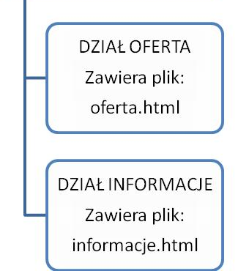
Zastosuj odpowiednie odsyłacze względne do poruszania się między wszystkimi plikami.
Przykładowo plik index.html ma zawierać 3 hiperłącza do innych plików:
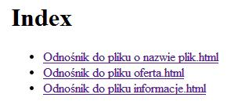

Ad.3
Odsyłacz graficzny.
<a href=”adres.html”><img src=”grafika.gif”></a>

Ad.4
Odnośniki (kotwice) pozwalają na przenoszenie się do określonego miejsca w obrębie tej samej strony lub do konkretnego miejsca w innym dokumencie.

Deklaracja kotwicy
<a name=”etykieta”> Tekst odnośnika </a>

W języku HTML5 można też stosować poniższy znacznik:
<h1 id=”etykieta”> Tekst odnośnika </h1>

Odwołanie do kotwicy umieszczonej na tej samej stronie co odnośnik:
<a href=”#etykieta”> Opis</a>

Odwołanie do kotwicy umieszczonej na innej stronie:
<a href=”nazwa_pliku.html#etykieta”> Opis </a>

Zadanie 23
Celem tego zadania jest utworzenie na samej górze dokumentu, 5 odsyłaczy do kotwic umieszczonych w różnych miejscach tekstu, tak aby można było szybciej poruszać po dokumencie. Wygeneruj do tego zadania 100 akapitów.

Ad. 5
Mapa odsyłaczy.
<map> </map>

Atrybuty znacznika <area>:
- href=” ” – definiuje połączenie;
- shape=” ” – określa kształt aktywnego obszaru:
  - circle – koło,
  - rect – kwadrat,
  - polygon – wielokąt;
- coords=” ” – definiuje współrzędne końcowych punktów aktywnego obszaru czyli określa punkty definiujące obszar;
wartości podawane są w pikselach i po przecinku:
  - dla shape="rect" coords="x1, y1, x2, y2", gdzie:
    - x1 - współrzędna pozioma lewego górnego wierzchołka prostokąta
    - y1 - współrzędna pionowa lewego górnego wierzchołka prostokąta
    - x2 - współrzędna pozioma prawego dolnego wierzchołka prostokąta
    - y2 - współrzędna pionowa prawego dolnego wierzchołka prostokąta
  - dla shape="circle" coords="x, y, r", gdzie:
    - x i y - współrzędne środka okręgu
    - r - promień koła
  - dla shape="polygon" coords="x1,y1, x2,y2, x3,y3...xn, yn", gdzie:
    - x1,y1, x2,y2, x3,y3...xn, yn - współrzędne poziome i pionowe kolejnych wierzchołków wielokąta
- titles=” ” – odpowiednik atrybutu alt dla wstawianej grafiki (wyświetla tekst zastępczy).

Przykład 1.
<img src=”mapa.jpg” width=”200” height=”100” border=”0” align=”middle” alt=”mapa odsyłaczy” usemap=”#nazwa_mapy”>
<map name=”nazwa_mapy”>
<area shape=”rect” coords=”0,0,99,49” href=”strona1.html” alt=”strona1” target=”_blank”>
<area shape=”circle” coords=”157,100,40” href=”strona2.html” alt=”strona2” target=”_blank”>
</map>

Przykład 2.
W naszym przypadku wykorzystamy obrazek.jpg. Zobacz Rys. 1. z zaznaczonymi punktami obszarów.
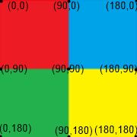
Rys. 1. Obrazek.jpg z zaznaczonymi punktami obszarów.
<html>
<head>
<title>Jak tworzyć mapę odsyłaczy w HTML</title>
</head>
<body>
<img src="obrazek.JPG" width="180px" height="180px"
alt="Mapa Odsyłaczy" usemap="#mapa" />
<map id="mapa" name="mapa">
<area shape="rect" coords="0,0,90,90"
href="http://msdn.microsoft.com/pl-pl" alt="MSDN PL" />
<area shape="rect" coords="0,90,90,180"
href="http://www.microsoft.com/pl/PL/default.aspx" alt="Microsoft" />
<area shape="rect" coords="90,0,180,90"
href="http://ie.microsoft.com/testdrive/" alt="IE Test Drive" />
<area shape="rect" coords="90,90,180,180"
href="http://windows.microsoft.com/pl-PL/" alt="Windows" />
</map>
</body>
</html>
W przeglądarce przykład wygląda tak, jak na Rys. 2.
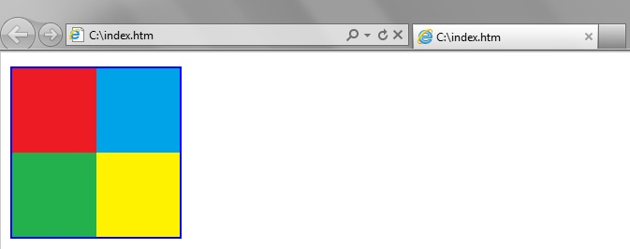
Rys. 2. Mapa odsyłaczy.

Zadanie 24
Otwórz w Notepad ++, plik mapa.txt w folderze zadanie24. Zapoznaj się z kodem strony i uzupełnij wg podanych tam poleceń. Zapisz plik jako mapa.html

